**NVDA有望成功牵手ARM？**

**NVDA有望成功收购ARM？**

总部位于英国的ARM公司被称为业界的瑞士，因为它将芯片设计和相关软件代码授权给所有来者，而不是直接与半导体公司竞争。前段时间NVIDIA有意收购ARM，但收购进程一直受阻。一方面因英伟达拒绝承认ARM 招聘规模，另一方面，一些最大的科技公司正在向美国反垄断监管机构抱怨NVIDIA公司收购ARM，他们一致认为该交易将损害对其业务至关重要的行业领域的竞争。Alphabet旗下的谷歌、微软公司和高通公司等公司都对这笔价值400亿美元的交易感到担忧，并要求反垄断官员进行干预。人们担心的是，如果本身作为芯片设计和制造商之一的NVIDIA拥有ARM可能会限制竞争对手获得该技术，或提高获取成本。

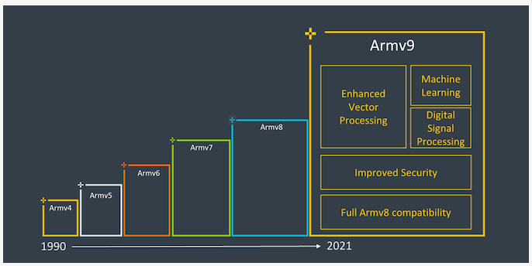

ARM 于周二宣布该公司十年来最大规模的技术创新，向市场推出了最新Armv9架构，希望在未来十年内成为下一个3000亿芯片的计算平台，旨在接管数据中心和人工智能应用，该技术会不会进一步促进与英伟达（Nvidia）进行400亿美元的合并呢。我们先了解一下这项技术。

ARM 称这项技术将为图像和语音识别等任务添加人工智能芯片，可以通过增加更多芯片和AI支撑的软件和服务来增加新的功能，ARM 想让这一技术能在这手机，电脑，及服务器这些领域无处不在。而在这些领域，英伟达公司的芯片性能优于英特尔，如果这两家合并成功，定会帮助ARM市值超过英特尔。

自2011年ARM首次宣布Armv8架构以来，近10年的时间，一直致力于Armv9的研究，其主要改进的是ISA系统。

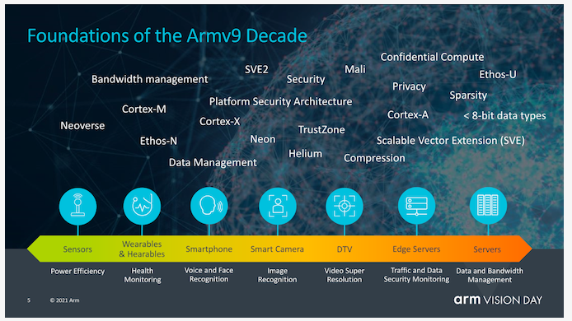那小伙伴们可能会问Arv9与Armv8的真正区别是什么，ISA有那些改进。从纯ISA的角度来看，v9并没有很大的改进和v8，v7相比，而是引入了与AArch64完全不同的执行模式和指令集，该指令集和AArch32相比具有更大的微体系结构分支，例如扩展寄存器64位虚拟地址空间和更多改进。

ARM这次发布了所谓指令集体系结构的新版本，这是一种定义其可以运行哪种软件的芯片的最基本配方。而这款软件主要竞争对手是英特尔公司，该公司提供了所谓的x86架构，该架构为当今的大多数笔记本电脑和数据中心服务器提供动力，并且是英特尔和Advanced Micro Devices的芯片的基础。

ARM的“ V9”的新架构旨在在两个方面与Intel对抗：安全性和人工智能。英特尔和AMD芯片的主要进步之一是云计算提供商能够使用软件将芯片拆分为可以运行来自多个客户的应用程序的“虚拟机”，从而帮助了Amazon Web Services和Microsoft Corp. Azure产生数十亿美元的利润。而ARM 主要推出Realm技术，利用自己芯片完成相似任务。

ARM 此次在技术上取得这么大的成就，会促进与英伟达的合并嘛？在这Vision Day中，ARM首席执行官Simon表示正在期待与英伟达的合并。面对困难重重的收购案，希望接下来ARM能与英伟达成功牵手，正如Simon所说，我们（ARM）对于和英伟达合并的前景感到兴奋，这将带来更强大的工程能力，将我们普适性的计算平台与他们在AI领域的造诣相结合。